Usando o Plugin cake-control-br do CakePHP 3
Criar o Aplicativo

Criaremos um novo aplicativo, com um novo banco, já que o cake-control-br requer umas tabelas básicas (groups, users e permissions).

cd /var/www/html
comp cliente2

Com isso ele gera aquela página default que vimos no tutorial de Instalação

Criação do Banco de Dados

Criamos um novo aplicativo e precisamos de outro banco de dados. Criaremos o banco cliente2 usando o script do plugin cake-control-br. Façamos isso agora, antes de continuar

Instalando o plugin cake-control-br

cd cliente2
composer require ribafs/cake-control-br

Habilite o plugin com:

bin/cake plugin load CakeControlBr --bootstrap

Download do plugin

https://github.com/ribafs/cake-control-br

Configurações

Configure o banco de dados em config/app.php (ajuste as linhas do banco) e o roteamento em
config/routes.php (Troque por Customers/index)
Veja o tutorial sobre Instalação se tiver alguma dúvida

Descompactar e abrir a pasta docs para copiar sobrescrevendo:

- bootstrap_cli.php para a clientes/config (Bake gerarará Users com login e logout)
- AppController.php para clientes/src/Controller (diversas alterações)

Gerar o Código com o Bake

cd cliente2

bin/cake bake all groups -t CakeControlBr
bin/cake bake all users -t CakeControlBr
bin/cake bake all permissions -t CakeControlBr
bin/cake bake all customers -t CakeControlBr

Assim, temos 4 usuários:
super – todos os poderes
admin – somente tabelas administrativas
manager – somente tabelas do front
user – nenhum poder, apenas o de logar.

Veja como fica nosso aplicativo

Agora veremos telas customizadas e com o framework Bootstrap, tudo traduzido, com controle de acesso e outros bons recursos.

Login

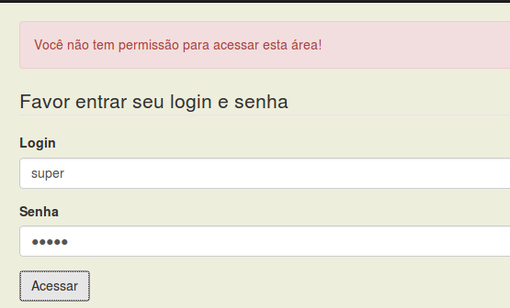

Permissões

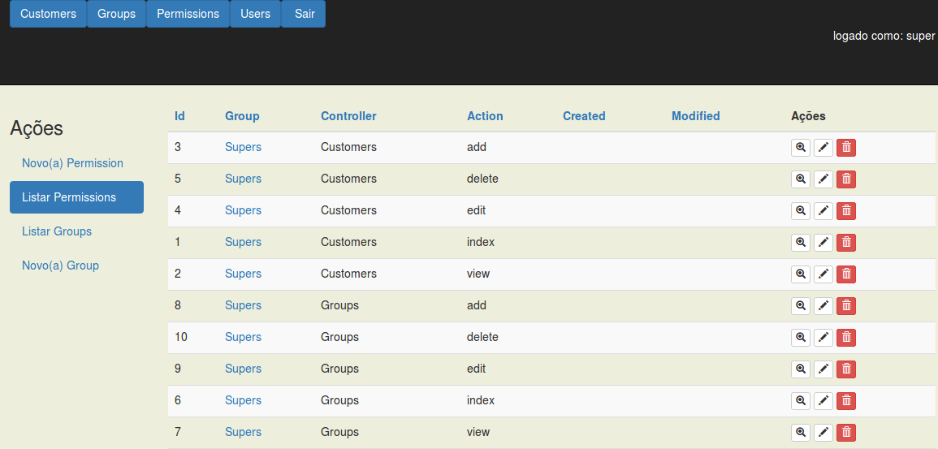

Customers

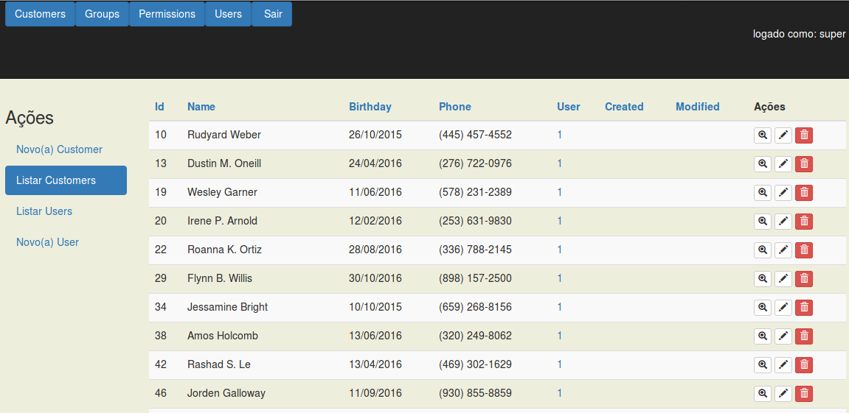

Users

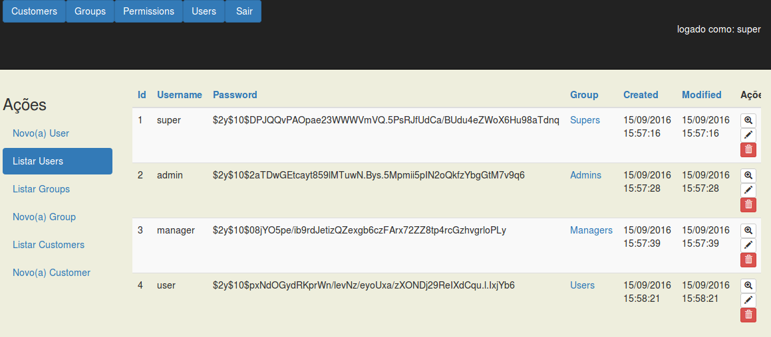
O mesmo problema que no anterior aplicativo, mostrando o hash das senhas.
Remove na view respectiva como fizemos no tutorial de Instalação.

Ficará assim:

